**附件**

**链工宝企业复工在线培训操作指南**

**一、账号注册（企业管理员）**

**☞** **PC端：企业入驻**

1. 登陆 http://pc.lgb360.com/，选择“企业入驻”。

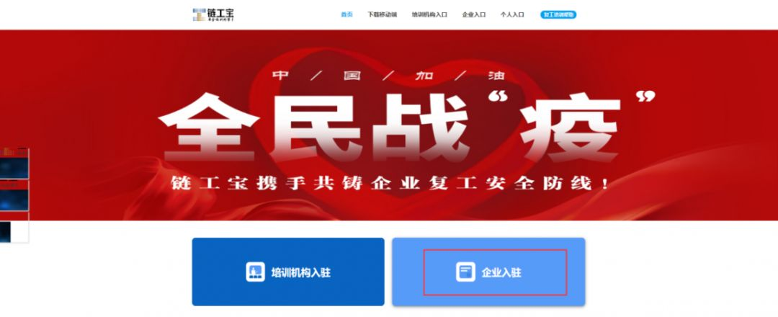

2. 参培企业按列表填写信息，并提交。

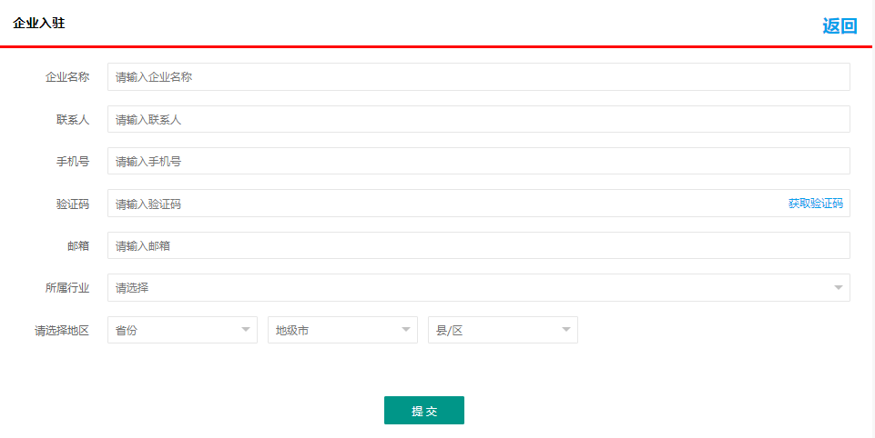

3. 提交完毕后，企业入驻完成。

**☞ APP端：企业入驻**

1. 下载“链工宝”APP。



2. 使用手机号注册获取短信验证码登录。（注：首次用手机号获取验证码即完成注册）

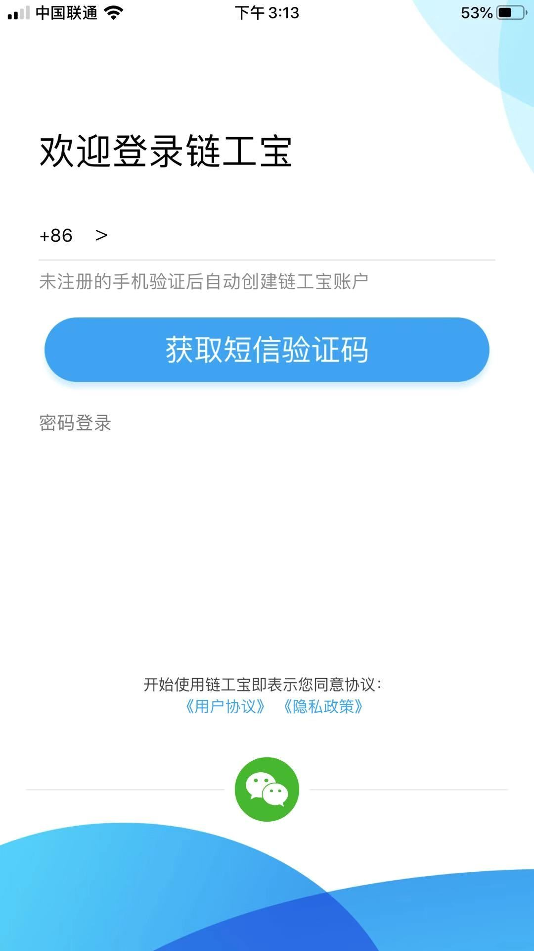

3. 登录完成，进入链工宝APP首页，点击“企业入驻”模块。

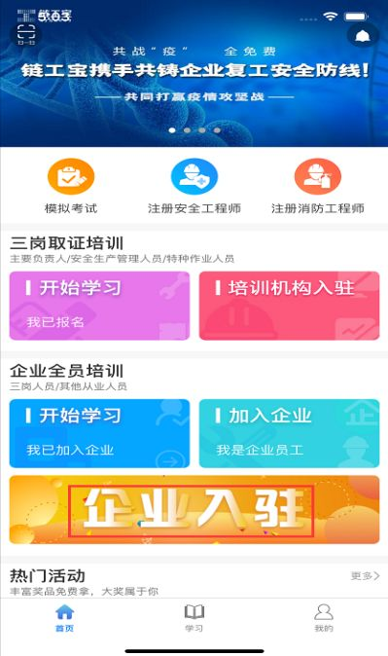

4. 进入后填写相关信息并提交，完成企业入驻。

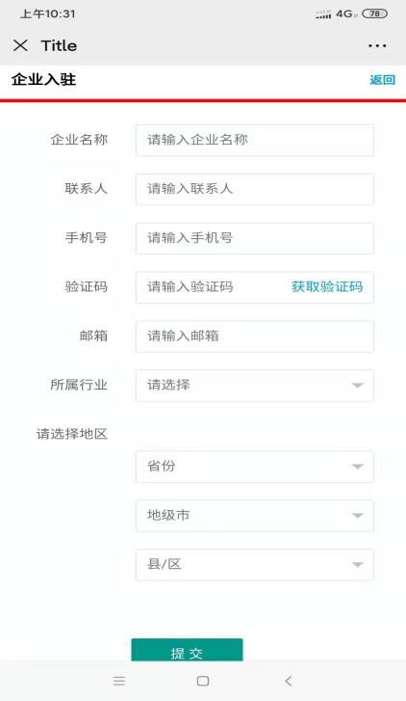

**二、入驻企业员工在线学习**

1. 下载“链工宝”APP。（可扫描下方二维码）



2. 使用手机号注册获取短信验证码登录。（注：首次用手机号获取验证码即完成注册）



3.登录完成，进入链工宝APP首页，点击“加入企业”模块。

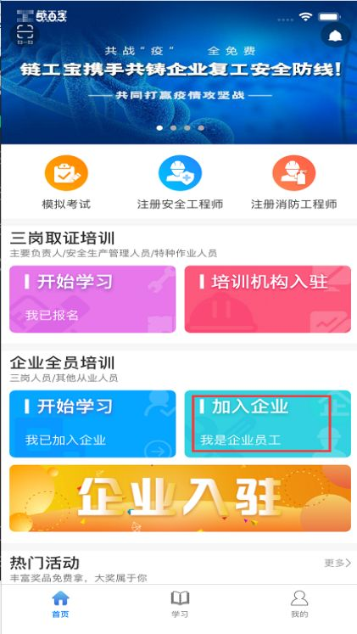

4. 填写员工姓名，选择省份、地级市、县/区，选择企业，点击提交，即可加入企业。

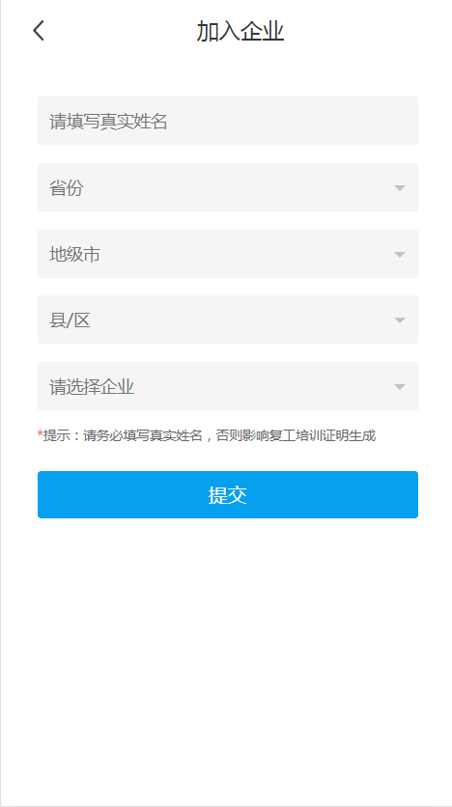

5. 成功加入企业后，员工点击开始学习，即可开始复工复产前的线上培训。

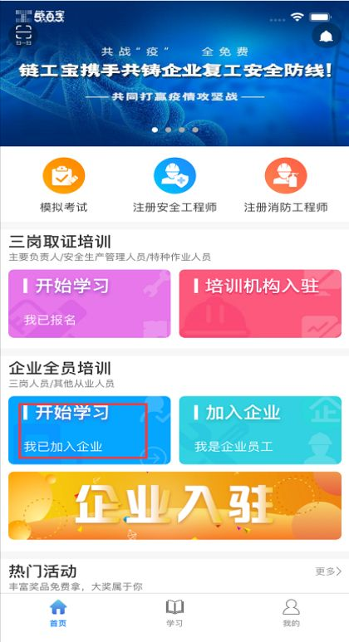

**三、复工课程**

